**工程前置设置**

Unity版本号：2021.3.22f1c1（最好是当前版本或以上的版本）

PackageManager：重点是Input System要手动搜索下载，其他应该都会有。

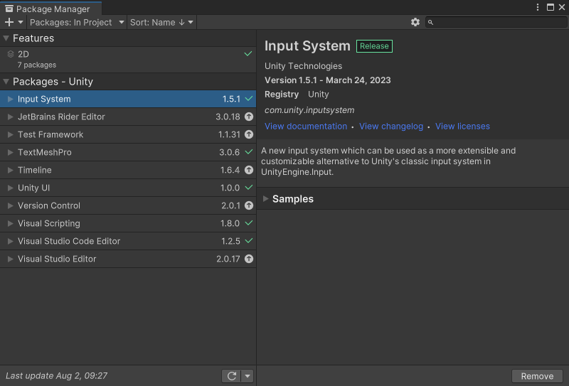

图 1

**本次工程内容**

补充敌人预制体、子弹、武器预制体；补充射击方法

**基本步骤**

1. 创建EnemyProfile资产文件

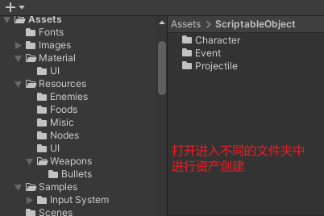

图 2

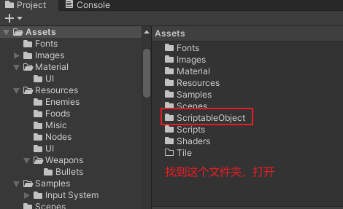

图 3

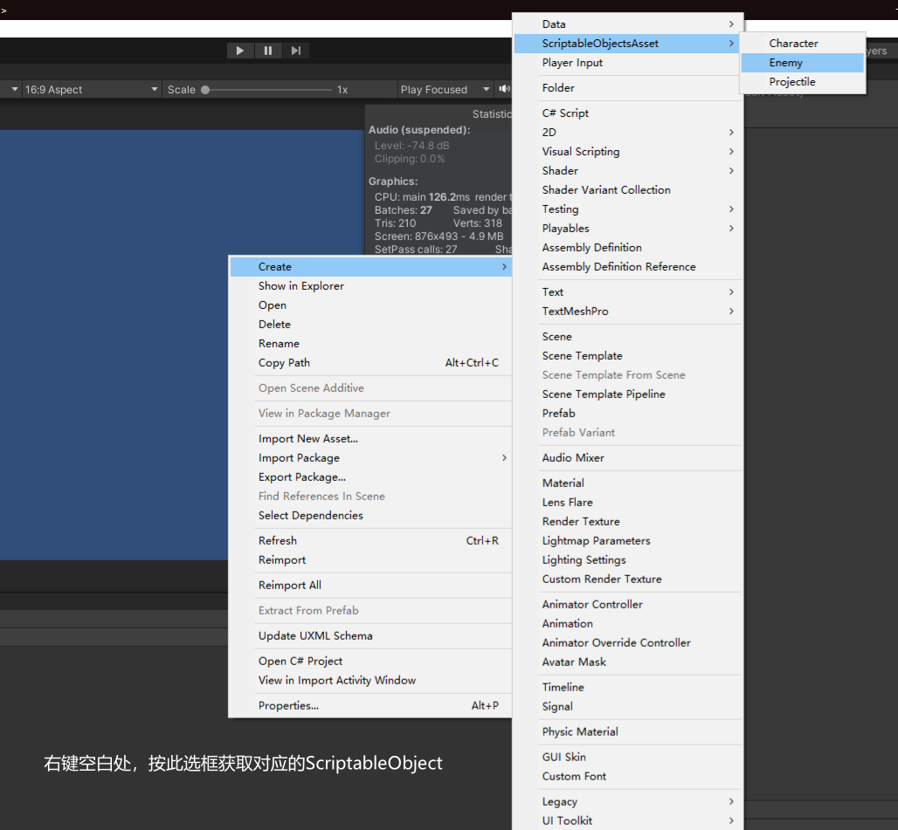

图 4

1. 制作子弹预制体

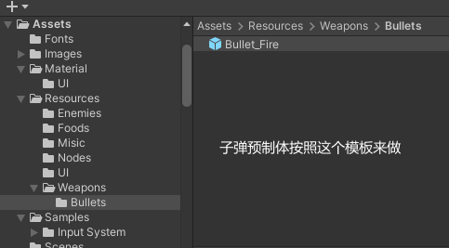

图 5

1. 制作敌人预制体

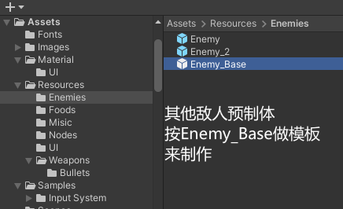

图 6

1. 补充射击方法

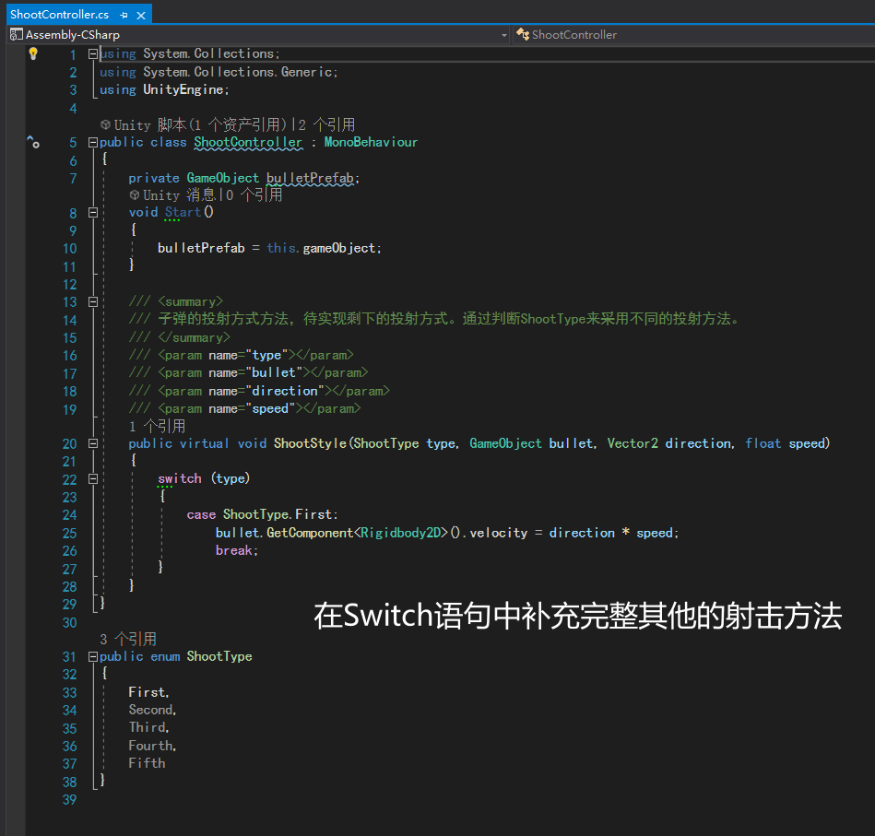

图 7

1. 补充武器预制体

1、编写好其他颜色的武器脚本

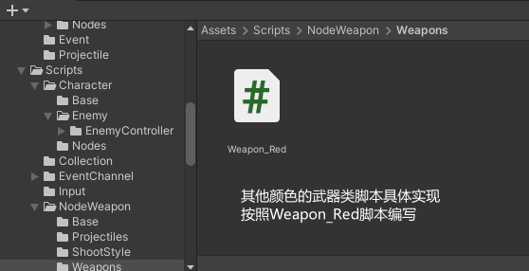

图 8

2、打开节点预制体的武器子物体对象，挂载对应颜色脚本并配置好，参考下面的模板

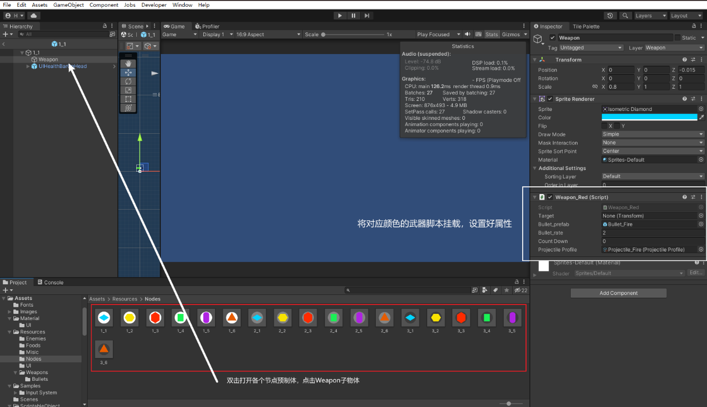

图 9

**附件**

图1-9

脚本部分架构示意图

元素反应表